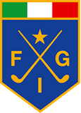

FEDERAZIONE ITALIANA GOLF

Comitato Regole e Campionati

